Орден Кутузова

Первая и вторая степень учреждены 29 июля 1942 года.

Состоит из трех степеней: I, II, и III степени. Высшей степенью ордена является I степень.
Награждению подлежали командиры Красной Армии за хорошо разработанный и проведенный план операции — фронтовой, армейской или отдельного соединения, в результате чего противнику нанесено тяжелое поражение, а наши войска сохранили свою боеспособность.
Орденом Кутузова I степени награждаются командующие фронтами и армиями, их заместители и начальники штабов:
- За хорошо разработанную и проведённую фронтовую или армейскую операцию, в результате чего достигнуто поражение врага;
- За хорошо разработанный и проведённый план вынужденного отхода крупных соединений, с организацией массированных контрударов, нанесения врагу тяжёлых потерь и вывода своих войск на новые рубежи с малыми потерями в технике, живой силе и полной боевой готовности;
- За умелую организацию операции крупных соединений по борьбе с превосходящими силами противника, изматывание его войск, истребление живой силы и техники и сохранение своих войск в постоянной готовности к решительному наступлению.
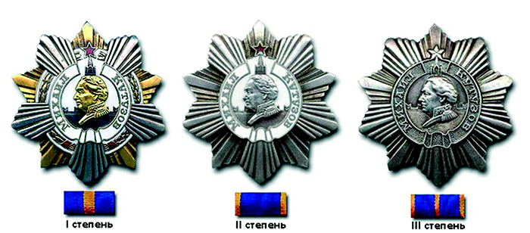
Орден Кутузова
Орденом Кутузова II степени награждаются командиры корпусов, дивизий, бригад и начальники штабов:
- За исключительное упорство в противодействии наступлению превосходящих сил врага, удержание занимаемых позиций, с использованием умело организованной системы огня, местности, контрударов живой силы, танков, авиации, с последующим переходом в решительное и успешное наступление;
- За хорошо организованное управление и создание, в трудной обстановке боя, превосходства сил на решающем участке и достигнутое хорошим взаимодействием жестокое поражение противника;
- За умелое проведение боя в окружении с превосходящими силами противника и организацию прорыва с выводом своих войск из окружения в полной боеготовности;
- За организацию умелых действий своих частей, обеспечивших успешную борьбу с превосходящими танковыми или воздушными силами противника, причинивших ему большой урон и вынудивших его к отступлению.
Орденом Кутузова III степени награждаются командиры полков, батальонов, рот и начальники штабов полков:
- За инициативу, проявленную в проведении порученного боя и нанесение врагу крупного поражения в результате внезапного и смелого нападения;
- За захват с малыми потерями для своих войск крупного узла сопротивления противника, умелое закрепление завоёванных позиций и решительное отражение контратак противника;
- За организацию умелого преследования отступающего противника и разгром его живой силы и техники, за быструю ликвидацию блокированных групп противника;
- За смелый выход на коммуникации противника и разгром его тыловых гарнизонов и баз;
- За умелую разработку плана боя, обеспечившего чёткое взаимодействие всех родов оружия и успешный его исход.
Орден Кутузова носится на правой стороне груди. Орден Кутузова I степени располагается после ордена Ушакова I степени, орден Кутузова II степени располагается после ордена Ушакова II степени, а орден Кутузова III степени после ордена Суворова III степени.
Это — единственный советский орден, разные степени которого учреждались в разное время и один из немногих советских орденов перешедших в наградную систему Российской Федерации.

